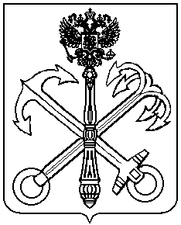

МУНИЦИПАЛЬНЫЙ СОВЕТ
внутригородского муниципального образования города федерального значения Санкт-Петербурга муниципальный округ КОМЕНДАНТСКИЙ АЭРОДРОМ

Р Е Ш Е Н И Е

21.11.2024 года Санкт-Петербург №24

Об отмене нормативных правовых актов Муниципального совета

В целях приведения нормативных правовых актов в соответствие с действующим законодательством
Муниципальный совет решил:
- Признать утратившими силу и отменить следующие нормативные и правовые акты Муниципального совета:
- решение Муниципального совета от 29.06.2023 года №168 «Об утверждении порядка и условий оплаты труда муниципальных служащих Муниципального совета и Местной администрации, лиц, замещающих муниципальные должности на постоянной основе и лиц, не отнесенных к должностям муниципальной службы и осуществляющих техническое обеспечение деятельности Муниципального совета и Местной администрации внутригородского муниципального образования города федерального значения Санкт-Петербурга муниципальный округ Комендантский аэродром»;
- решение Муниципального совета от 30.05.2024 года №214 «О реестре муниципального имущества».
- Контроль исполнения настоящего решения возложить на главу Муниципального образования Брызгалову М.Ю.
- Решение вступает в силу с момента его официального опубликования (обнародования).

Глава Муниципального образования

МО Комендантский аэродром М.Ю.Брызгалова

